1. ﻿﻿﻿Diseña un formulario con una lista (ListBox) y un botón. Permite agregar elementos ingresados en una caja de texto a la lista.

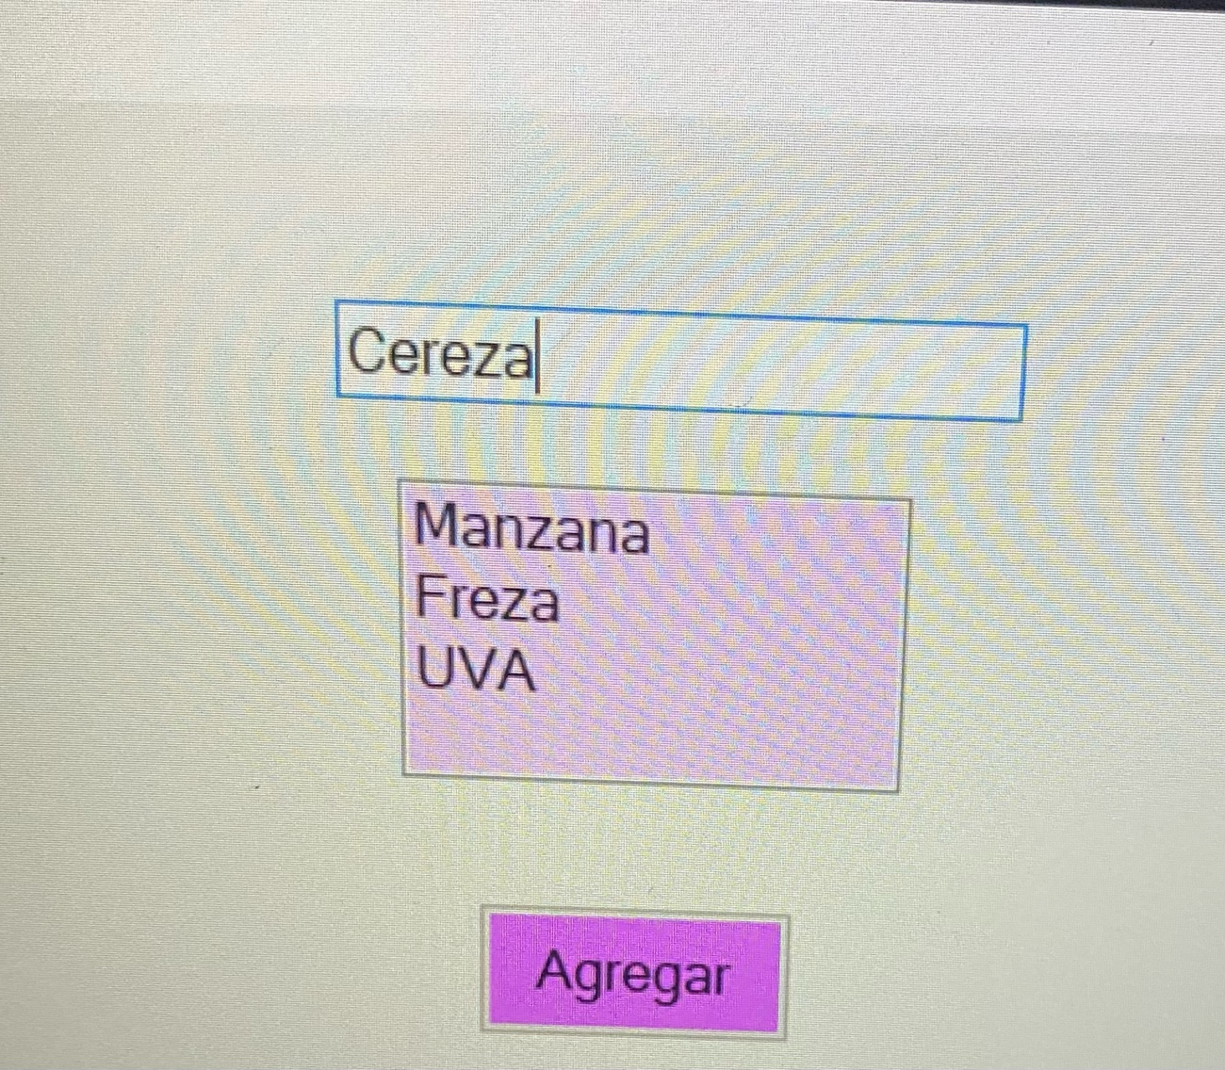

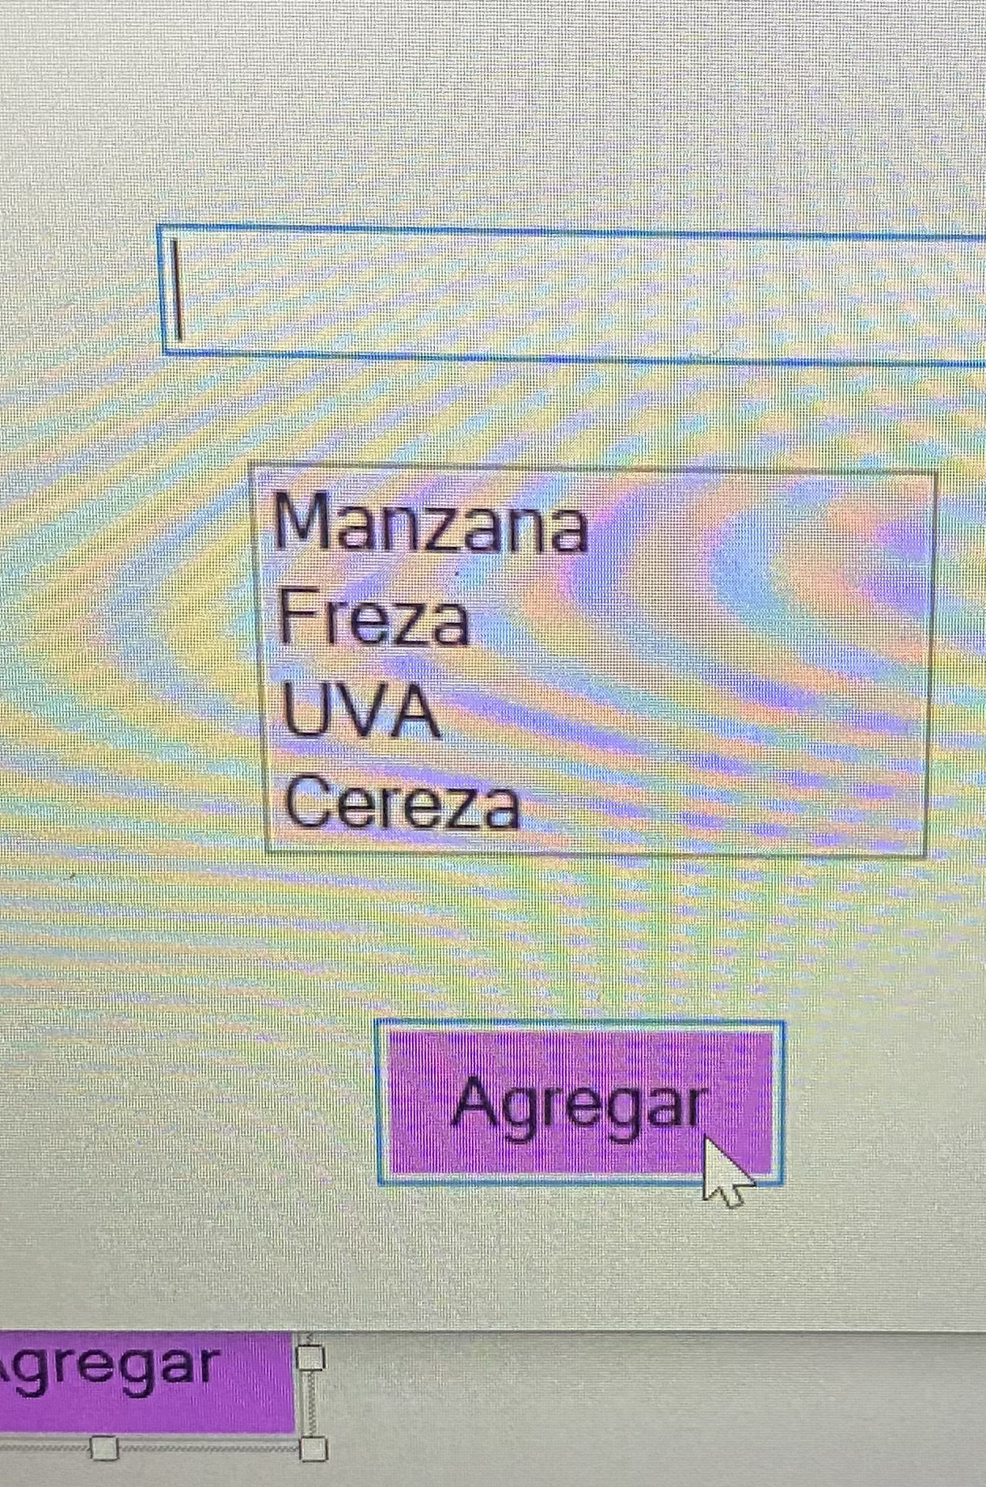

1. Crea un botón que cuente cuántas veces ha sido presionado. Muestra el conteo en una etiqueta.

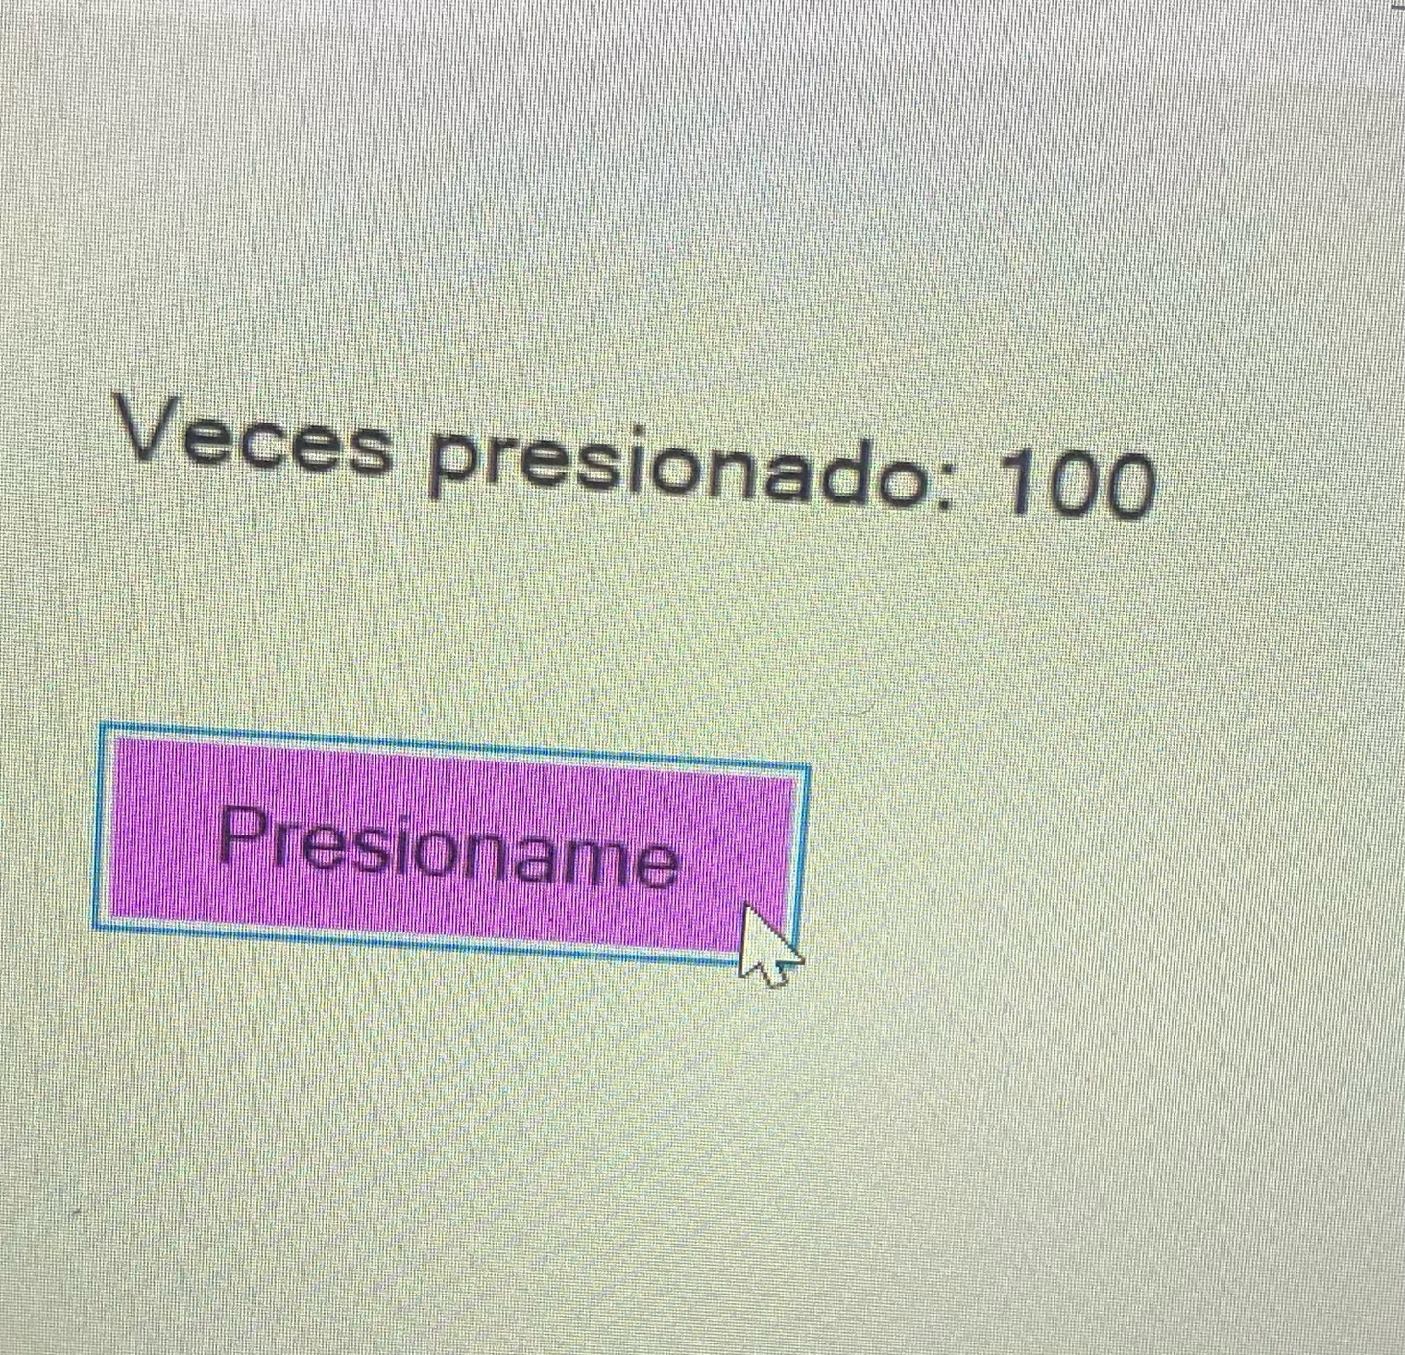

1. Diseña un formulario que valide si la entrada en una caja de texto es un número. Si no lo es, muestra un mensaje de error.

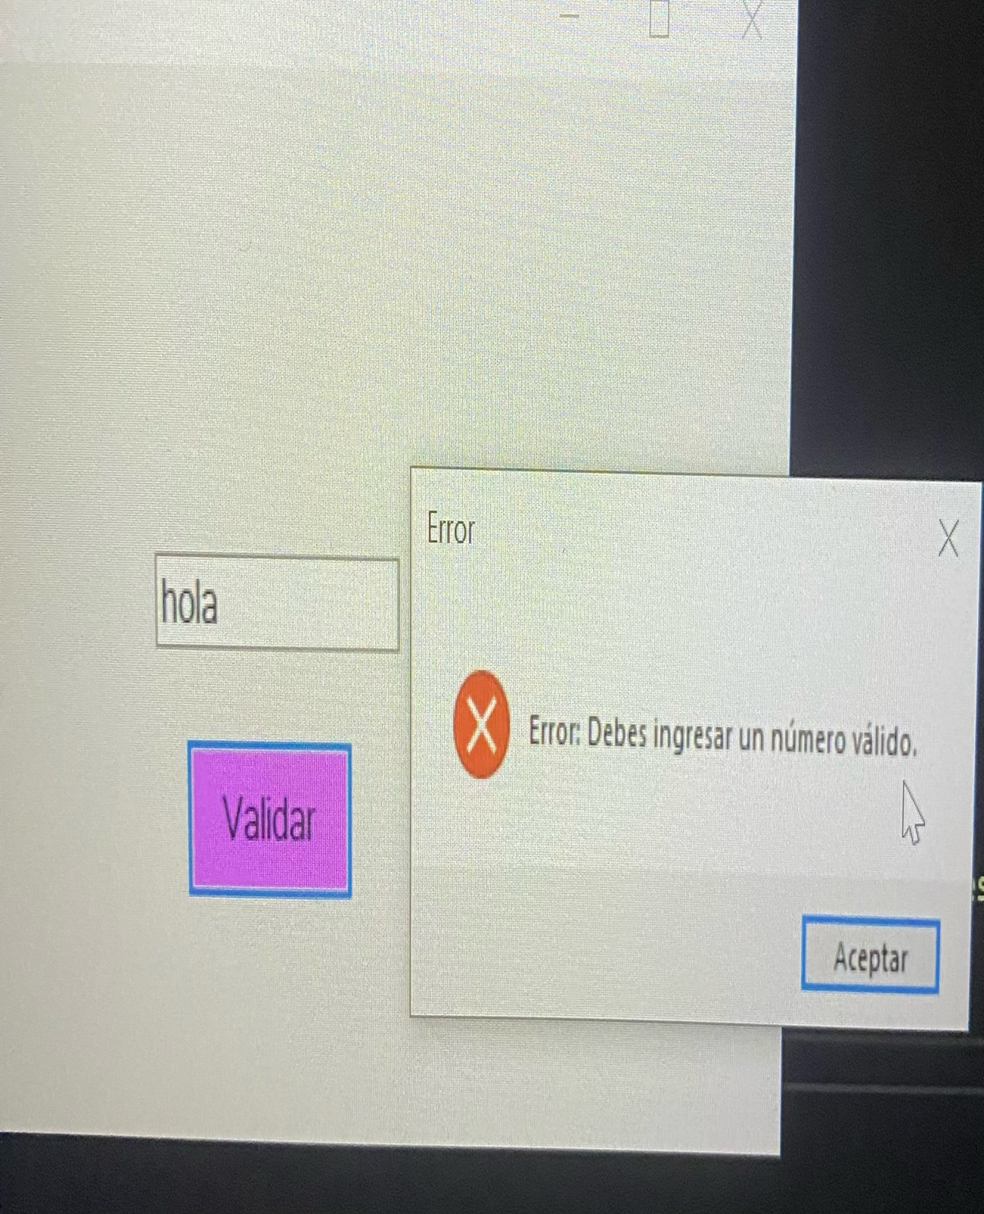

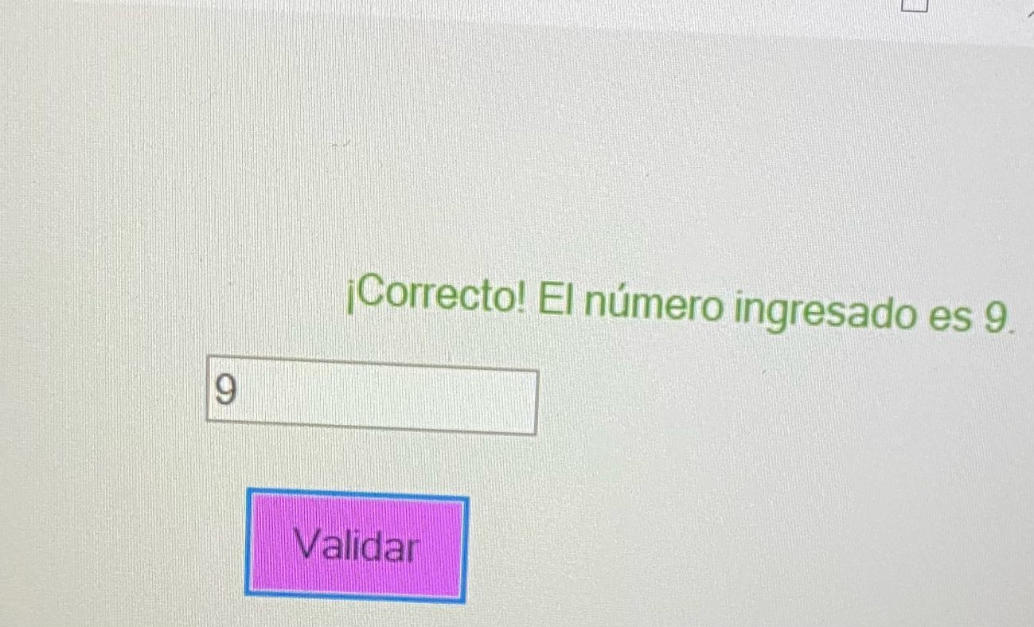

1. Agrega un botón que, al hacer clic, muestre un mensaje emergente (MessageBox) con el texto "Hola, soy NOMBRE y MATRICULA".

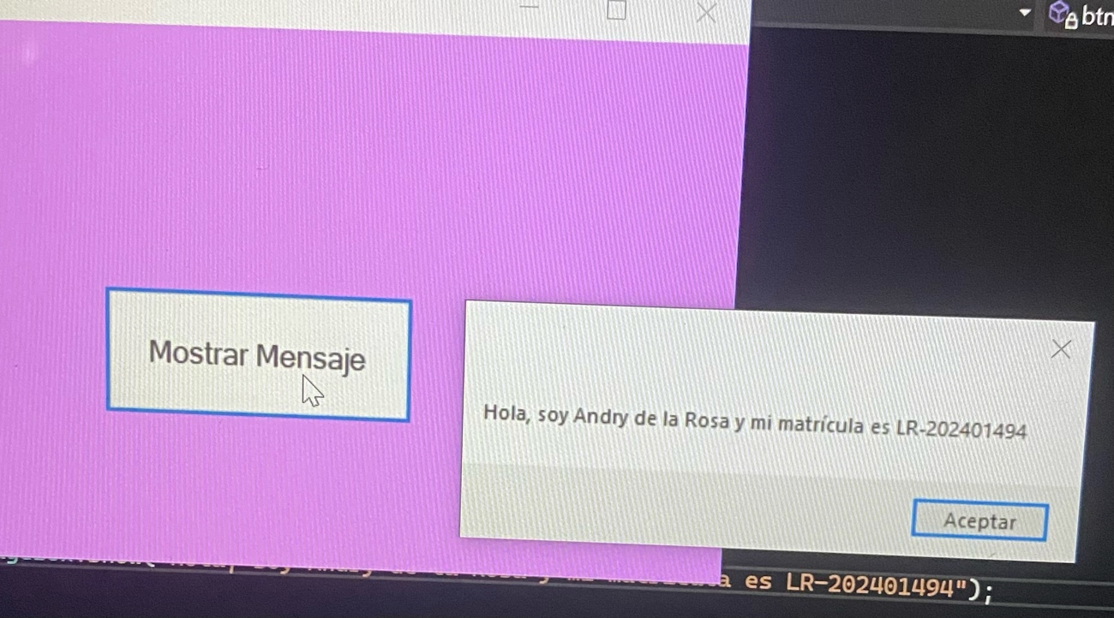

1. Utiliza un control de selector de fecha (DateTimePicker). Muestra la fecha seleccionada en una etiqueta al hacer clic en un botón.

